FORMATION SESSION PRO

MODULE 1
OPÉRATEUR DE SURFAÇAGE

2026

SOMMAIRE
I. Caractéristiques techniques de la surfaceuse
II. Principe de fonctionnement de la surfaceuse
III. Opération de surfaçage de la piste
IV. Opérations de maintenance préventive de la surfaceuse
V. Épaisseurs et températures de glace
VI. Travail des bords
VII. Réglage de lame
VIII. Procédures quotidiennes de sécurité
IX. Procédures d'urgence
X. Réglementation
XI. Comportement professionnel : alcoolémie et lutte contre les violences
Ce qu'il faut retenir
Évaluation des acquis
Validation de la formation & suite
XII. Annexes

I. Caractéristiques techniques de la surfaceuse
Avant d'aborder son fonctionnement, il est utile de connaître les principales caractéristiques d'une surfaceuse. Ces données varient selon la marque, le modèle et la taille du plan de glace à entretenir. Elles conditionnent aussi bien la conduite que l'entretien de la machine.
Le tableau ci-dessous permet de renseigner les caractéristiques de la machine utilisée dans l'établissement :

Caractéristique | Valeur
Énergie (thermique ou électrique) | Gaz, batterie acides ou lithiums
Poids à vide | 3 à 5 tonnes
Poids en charge | 4 à 6 tonnes
Hauteur | 3m à 3.5m
Longueur | 4 à 5m
Rayon de braquage | 4 à 5m
Capacité de benne | De 2.5m3 à 3.5m3
Capacité d'eau | De 600 litres à 1400 litres
Options possibles | Lavage de glace, lavage de roue, bordureuse, Solid-Ice, arrosage piste…

Le poids d'une surfaceuse se situe en général entre 4 et 6 tonnes. C'est un paramètre essentiel : il influe sur l'adhérence, sur le comportement de la machine sur la glace et sur la pression exercée par la lame. Il doit être pris en compte tant pour la conduite que pour les précautions de stationnement (voir sections VII et VIII).

II. Principe de fonctionnement de la surfaceuse
À noter : nous étudions ici le fonctionnement des surfaceuses permettant l'entretien des pistes sportives classées par les fédérations concernées.
Une surfaceuse est une machine-outil permettant la réfection de la glace.
Il existe bon nombre de modèles et de marques différentes, avec des options spécifiques ainsi que différentes tailles de machines permettant d'adapter la surfaceuse à la taille du plan de glace à entretenir.
Si les surfaceuses du marché peuvent être à énergie électrique ou thermique, les principes fondamentaux d'utilisation n'en restent pas moins les mêmes dans leur conception.
Le principe : un moteur entraîne une ou plusieurs pompes hydrauliques permettant la translation de la machine ainsi que le fonctionnement des outils de cette dernière.
Il est également important de souligner que ces machines sont en permanence en contact de l'eau et de la glace, ce qui nécessite une maintenance suivie et contrôlée. Cela permettra d'éviter une usure prématurée des pièces et une machine ayant un fonctionnement dégradé.

Schéma analogique d'une surfaceuse : fonctionnement hydraulique
Les surfaceuses sont conçues avec un moteur principal thermique ou électrique permettant le fonctionnement d'une pompe hydraulique ayant deux fonctions : la translation du véhicule et le fonctionnement de l'outil de coupe.
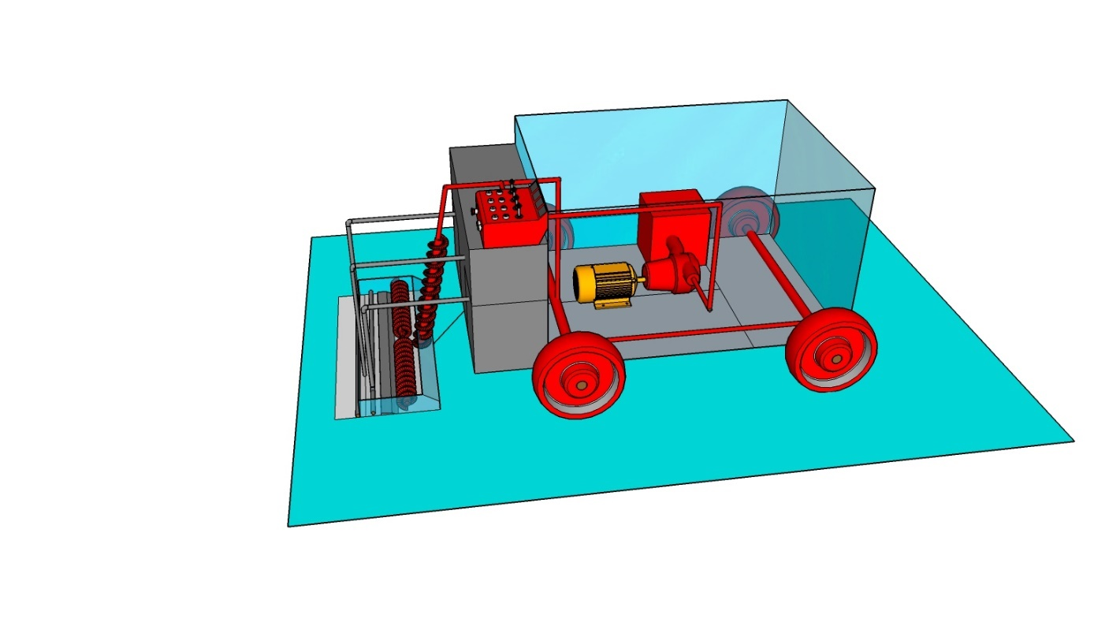
Pompe
Hydraulique
Moteur thermique ou électrique
Réservoir d’huile hydraulique
Actionneurs hydrauliques
Moteur thermique ou électrique · Pompe hydraulique · Réservoir d'huile hydraulique · Actionneurs hydrauliques

Schéma analogique d'une surfaceuse : fonctionnement du rabot
- La lame vient couper la glace ;
- Les vis sans fin horizontales ramènent la neige au centre du sabot et la vis verticale remonte la neige dans la benne de la surfaceuse ;
- L'eau de lavage est projetée sur la piste après la coupe, permettant ainsi de nettoyer la piste des petits résidus présents dans les interstices de la glace. L'eau est ensuite repompée et filtrée avant d'être réinjectée dans le réservoir de lavage. Ce réservoir se remplit à l'eau froide ;
- L'eau d'épandage est déposée sur la surface de la glace en passant par la serpillière. Sur certaines machines, une pompe d'épandage est intégrée de manière à obtenir un débit plus régulier. Il est préférable d'utiliser de l'eau chaude (environ 55 °C) pour une meilleure qualité de glace.

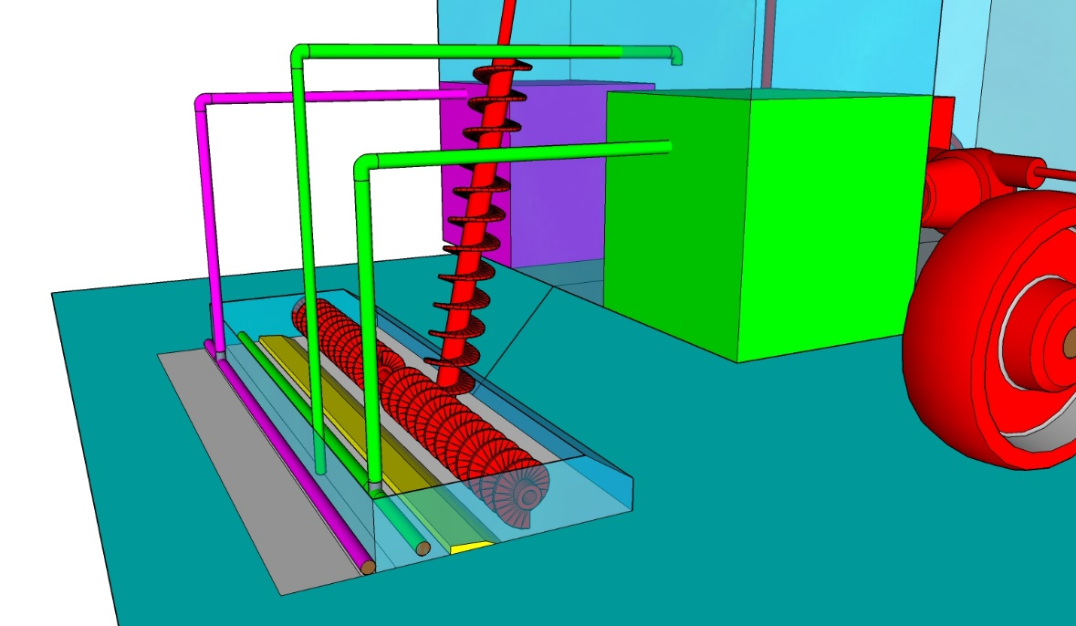
Réservoir d’eau d’épandage
Vis sans fin de remontée de neige

Lame de coupe
Rampe de lavage
Rampe d’épandage
Serpillière
Réservoir d’eau de lavage

III. Opération de surfaçage de la piste
La conception des surfaceuses peut varier d'une machine à une autre. Pourtant, les principes fondamentaux du surfaçage restent bien identiques.
Plusieurs paramètres sont à maîtriser, et la régularité du réglage de l'ensemble de ces paramètres est la clé d'un bon surfaçage :
- Vitesse
- Coupe
- Épandage
La régularité de ces trois paramètres est déterminante pour la qualité du résultat.
Un temps moyen de 10 minutes est nécessaire pour effectuer un bon surfaçage sur une patinoire de dimension 60 m × 30 m (compter deux tours en moins pour une piste de 56 m × 26 m et un tour en moins pour une 58 m × 28 m). En moyenne, une minute par tour, avec un peu plus de temps pour le démarrage du surfaçage et la sortie de piste, qui sont deux opérations sensibles.
Un surfaçage trop rapide ne pourra en aucun cas donner un résultat satisfaisant.

Préparation de la machine
Avant de réaliser le surfaçage de la piste, le technicien doit procéder à la vérification des différents niveaux de la machine et laisser préchauffer sa machine environ 2 minutes afin de permettre au moteur thermique une montée lente en température.
Vérifications nécessaires :
- Niveau d'huile moteur
- Niveau d'huile hydraulique
- Liquide de refroidissement
- Niveau des batteries et de charge pour les machines électriques
- Contrôle visuel des pneumatiques
- Contrôle général de la machine (pas de tache d'huile, serpillère ok, coupe à zéro)
- Contrôle des bouteilles de gaz (poids et ouverture des robinets)
Le remplissage des réservoirs d'eau peut s'effectuer pendant le temps de préchauffage de la machine.
Sur les surfaceuses Zamboni, ne pas remplir le réservoir de lavage à fond : ne pas dépasser les ¾ (75 %) afin d'éviter le débordement du réservoir de lavage en cours de surfaçage.
L'opération de préchauffe ne sera pas nécessaire pour un moteur électrique, moins sujet aux contraintes thermiques.

Démarrage du surfaçage
L'entrée de piste est spécifique à chaque établissement. La montée de la machine sur le plan de glace pourra donc varier en fonction des particularités des patinoires.
La surfaceuse doit impérativement manœuvrer en l'absence de public sur la piste.
Les opérations de démarrage du surfaçage sont les suivantes :
- Réaliser la montée du sabot
- Baisser la benne
- Faire reculer la machine pour monter sur la glace en signalant son déplacement et en vérifiant qu'il n'y ait aucun obstacle
- Monter le régime moteur en position de travail et avancer lentement vers le début du parcours de surfaçage
- Descendre le sabot
- Enclencher le convoyeur ou la vis sans fin permettant de remonter la neige
- Régler la profondeur de coupe nécessaire
- Pour les machines équipées de l'option lavage de glace : ouverture de la vanne de lavage
- Ouverture du balai de bordure
- Ouvrir la vanne d'épandage
- Pour les machines équipées de l'option lavage de glace : enclenchement de la pompe de lavage après environ 30 m

Il est très important, durant cette phase, que le pilote ait une conduite lente afin de prendre le temps nécessaire au bon réglage de chaque outil.
Pour la descente du rabot, il est nécessaire de maintenir 2 à 5 secondes la commande hydraulique afin d'avoir une pression constante de la lame sur la glace pendant le surfaçage.
Le réglage de la coupe se fait systématiquement avant l'application de l'eau d'épandage, afin de permettre au conducteur de vérifier et d'adapter le niveau de coupe souhaité.
Afin de vérifier ces différentes étapes, le pilote devra regarder régulièrement derrière lui afin de contrôler le résultat de son travail.

Le surfaçage
Le circuit doit être optimisé afin d'éviter des tours à vide, avec un passage de la machine sur des passes déjà resurfacées.
Plusieurs circuits différents sont possibles pour une même piste.
La roulette de bordure est une roulette de guidage : en aucun cas le conducteur ne doit appuyer la machine contre la bordure avec cette dernière.
La conduite doit être régulière pendant toute la durée du surfaçage.
Le régime moteur et la vitesse doivent être homogènes afin de garantir une qualité de coupe et d'épandage optimale.
La machine ne devra pas accélérer en ligne droite et ralentir en virage.
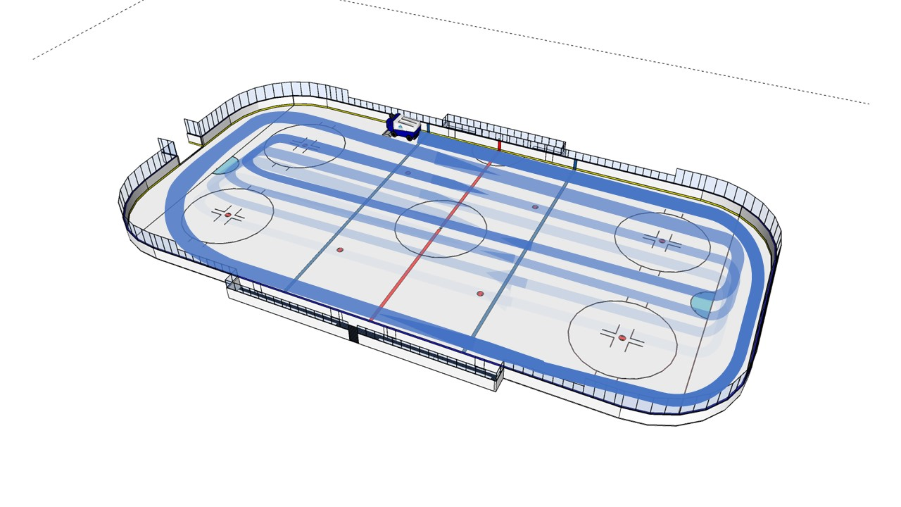

Exemple de circuit de surfaçage

Le virage
Au moment de tourner avec la machine, le conducteur ne doit pas virer trop tôt et doit maintenir une courbe régulière afin d'éviter de laisser des traces à chaque virage.
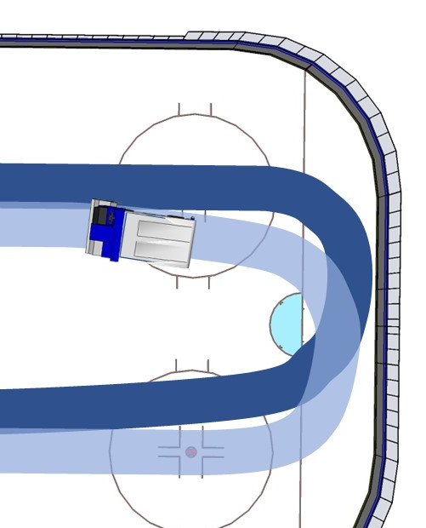
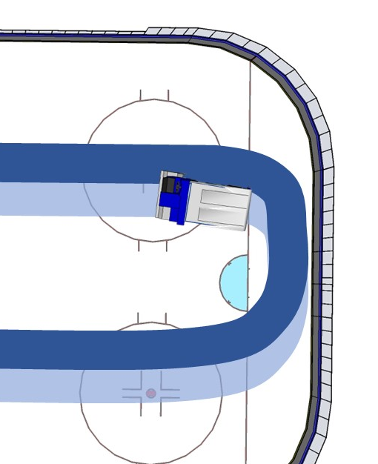


À gauche : virage trop serré (traces). À droite : courbe régulière.

Il est à souligner que, lors de fortes périodes de surfaçage de la piste (plus de 10 surfaçages par jour), la coupe et l'eau d'épandage peuvent être réduites à chaque virage, notamment lors du surfaçage pour le hockey sur glace.
Ceci évitera l'accumulation d'eau au niveau de la cage et le fait de creuser la glace à cet endroit.

Fin de surfaçage
Les opérations de fin de surfaçage (sortie de piste) sont les suivantes :
- Dans le dernier tour, couper l'eau de lavage
- À 10 mètres de la sortie, couper l'eau d'épandage
- Avant de sortir la machine, rouler au pas
- Réduire la coupe
- Couper le convoyeur
- Couper la pompe de lavage (prendre l'habitude de la couper manuellement, même si elle se coupe automatiquement sur certains modèles)
- Marquer un arrêt complet
- Relever le sabot à l'arrêt
- Réduire le régime moteur
- En fonction du modèle de machine, relever la serpillère
- Sortir la machine
- Mettre le frein de parking dans le local surfaceuse
- Vider la neige dans la fosse à neige
- Descendre le rabot sur cales en bois, doucement, moteur allumé ou éteint suivant le modèle de surfaceuse
- Laisser la benne ouverte et sécurisée
- Nettoyer la neige du rabot

Position du rabot au stationnement : la bonne pratique retenue est de poser le rabot (sabot) sur des cales en bois. Sur les machines Zamboni, cela répond à une exigence structurelle. Sur les machines Engo et WM, ce n'est pas une obligation constructeur, mais cela reste recommandé pour la sécurité et pour soulager le circuit hydraulique. L'usage de cales en bois est nécessaire lorsque le sol du garage est en béton.
Sécurité de la benne : la mise en sécurité de la benne (cales de sécurité) est indispensable dès que la benne est levée, notamment en cas de chargement des batteries, de remisage de la machine ou d'intervention d'un technicien sous la benne.
Il est nécessaire de répertorier, dans les tableaux de suivi, le nombre de surfaçages effectués ainsi que le nombre d'heures de fonctionnement de la machine, afin de prévenir l'ensemble des opérations de maintenance et d'entretien (changement de lame, graissage, vidange, etc.).

IV. Opérations de maintenance préventive de la surfaceuse
Tous les modèles de surfaceuses ont besoin d'une maintenance journalière, hebdomadaire et mensuelle selon la fréquence de fonctionnement, le nombre d'heures d'utilisation et le modèle de la surfaceuse (se référer au manuel d'entretien constructeur).
Certaines opérations de maintenance constructeur, trimestrielles et annuelles, peuvent être confiées à une société par l'intermédiaire d'un contrat de maintenance. Il relève cependant du devoir de l'opérateur d'effectuer un certain nombre de contrôles et d'opérations de petite maintenance sur la machine, et ce, de façon systématique.
L'ensemble de ces tâches sont répertoriées dans le manuel d'utilisation et d'entretien de la surfaceuse livré avec les machines. Certaines opérations peuvent avoir un caractère spécifique en fonction de la marque et du modèle de la machine.
Sont répertoriées dans la liste non exhaustive suivante les principales opérations et étapes de contrôle, qui devront être complétées en fonction des données spécifiques à chaque machine. Ces opérations n'en restent pas moins essentielles pour garantir le fonctionnement optimal de la surfaceuse.
Les observations ou anomalies relevées lors des différentes vérifications et opérations de maintenance, ainsi que les réparations effectuées, doivent être consignées dans un carnet d'entretien.

Les contrôles visuels systématiques
Avant chaque surfaçage, l'opérateur doit vérifier les points suivants. Il est conseillé d'effectuer ces contrôles lors du préchauffage de la surfaceuse.
- Contrôle visuel des pneumatiques
- Vérification de tâches d'huile moteur ou hydrauliques
- Niveau de charge des batteries
- Poids et ouverture des bouteilles de gaz
- Niveau d'huile hydraulique (à contrôler benne baissée)
- Niveau des réservoirs d'eau de lavage et d'épandage
- Contrôle de la serpillière
- Contrôle des freins
- Réglage du siège conducteur

Les contrôles de fonctionnement pendant et après les surfaçages
- Bip de recul
- Qualité de la coupe / qualité de la lame
- Régime moteur et bruits anormaux
- Fonctionnement de la pompe de lavage
- Fonctionnement de l'épandage
- Adhérence et vitesse de la machine
- Fonctionnement et réglage du balai de bordure
- Fonctionnement de la remontée de neige
- Nettoyage du convoyeur

Les entretiens réguliers
L'entretien préventif est déterminant pour la longévité de la machine. Le graissage journalier et la propreté générale (poussière, calcaire, excédent de graisse) doivent devenir des réflexes dès le début de la formation.
- Graissage (à réaliser quotidiennement)
- Détartrage de la benne
- Nettoyage de la machine
- Remplacement de la serpillière
- Vérification de la pression des pneumatiques
- Vérification des flexibles hydrauliques

Maintenance des pneumatiques
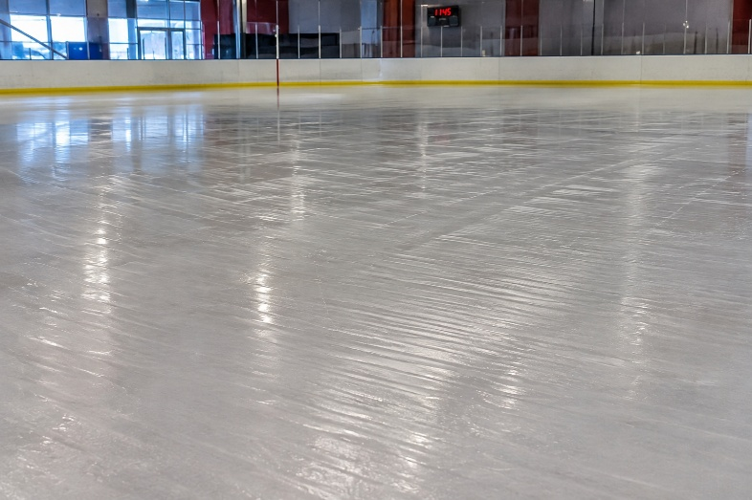
La vérification de la pression des pneus est un point de maintenance à part entière, car elle influe directement sur la qualité de la coupe : une pression irrégulière ou inadaptée se traduit par un défaut de planéité de la coupe (effet de « tôle ondulée » sur la glace). La pression doit donc être contrôlée régulièrement et maintenue conforme aux préconisations constructeur.

Entretien de la pompe à eau de lavage

La pompe à eau de lavage est un organe sensible, en contact permanent avec l'eau et exposé à l'entartrage. Son bon fonctionnement conditionne la qualité du nettoyage de la glace pendant le surfaçage. L'opérateur doit :
- Vérifier régulièrement le débit et l'absence de fuite au niveau de la pompe et de ses raccords
- Contrôler et nettoyer le filtre du circuit de lavage
- Procéder à un détartrage périodique du circuit, l'eau favorisant les dépôts de calcaire
- S'assurer, en fin de saison ou en cas de risque de gel, de la vidange du circuit pour éviter toute détérioration
- Signaler toute baisse de pression ou bruit anormal de la pompe

Suivi de la maintenance
Il existe aujourd'hui des outils automatisés permettant de suivre la maintenance des machines (relevé automatique des heures de fonctionnement, planification des opérations). Un tel suivi améliore la rigueur des opérateurs. Une surfaceuse entretenue est une machine qui fonctionne bien et qui dure.

V. Épaisseurs et températures de glace

Épaisseur de la glace
L'épaisseur de la glace doit se situer entre 3 cm (minimum) et 5 cm (maximum).
Chaque centimètre de glace supplémentaire représente en moyenne 10 % d'énergie consommée en plus. Il est donc essentiel de maintenir une bonne planimétrie de la glace : une épaisseur régulière et maîtrisée sur l'ensemble de la piste.
Cette exigence de planimétrie suppose deux conditions directement liées au travail de l'opérateur : un bon travail des bords (voir section VI) et un bon réglage de la machine, en particulier de la lame (voir section VII). C'est la combinaison de ces deux points qui permet d'obtenir une glace régulière, ni trop épaisse ni trop fine.

Températures de glace : bonnes pratiques
La température de la glace se règle en fonction de la discipline pratiquée. Plus la glace est froide, plus elle est dure. Les valeurs de bonnes pratiques sont les suivantes :
Discipline / usage | Température de glace
Public | −2 à −3 °C
Patinage artistique | −3 à −4 °C
Hockey sur glace | −4 à −5 °C
Short track | −6 à −7 °C
Curling | −8 à −9 °C

VI. Travail des bords
Le travail des bords désigne l'entretien spécifique des zones situées le long des balustrades et dans les angles de la piste. Ce sont les zones les plus difficiles à traiter et celles où la glace se dégrade le plus vite.
En effet, les bords accumulent davantage de neige et d'eau, et sont moins bien atteints par le passage régulier de la surfaceuse. Sans traitement adapté, la glace y devient soit trop épaisse (accumulation), soit trop fine (creusement), ce qui nuit à la planimétrie d'ensemble décrite en section V.
Les bonnes pratiques du travail des bords :
- Utiliser le balai de bordure pour ramener vers la lame la neige accumulée le long de la balustrade
- Se servir de la roulette de bordure uniquement comme guide : elle ne doit jamais servir à appuyer la machine contre la balustrade
- Maintenir une distance et une trajectoire régulières le long des bords pour éviter les manques ou les surépaisseurs
- Adapter la coupe et l'épandage dans les zones sensibles (angles, cages et premier tour de piste) pour éviter les accumulations d'eau et le creusement de la glace
- Réaliser quotidiennement un travail des bords approfondi (rabotage des surépaisseurs) afin de rétablir une épaisseur homogène
Un bon travail des bords conditionne directement la qualité de la glace sur l'ensemble de la piste.

VII. Réglage de lame
Le réglage de la lame est l'un des points les plus déterminants pour la qualité du surfaçage. Une lame mal réglée se traduit immédiatement par une coupe irrégulière, des surépaisseurs ou un creusement de la glace.
Principes généraux de réglage :
- La lame doit être parfaitement parallèle à la surface de la glace, afin d'obtenir une coupe homogène sur toute sa largeur
- La profondeur de coupe se règle progressivement : on part d'une coupe à zéro, puis on descend la lame par petits ajustements jusqu'à obtenir le copeau souhaité
- Le réglage de la coupe se fait toujours avant l'application de l'eau d'épandage, pour pouvoir vérifier et corriger le niveau de coupe
- La pression des pneumatiques influe sur la position de la lame : un contrôle de la pression est donc un préalable au réglage (voir section IV)
- Le pilote contrôle le résultat en regardant régulièrement derrière lui pendant le surfaçage
Mise en pratique en atelier : la procédure ci-dessus est générale. Le réglage fin et surtout le changement de lame diffèrent fortement d'une marque et d'un modèle à l'autre. En atelier, on reprendre systématiquement la notice du constructeur correspondant à la machine effectivement disponible. Le changement de lame ne doit être réalisé que par du personnel habilité, la lame étant tranchante et pouvant causer de graves blessures.
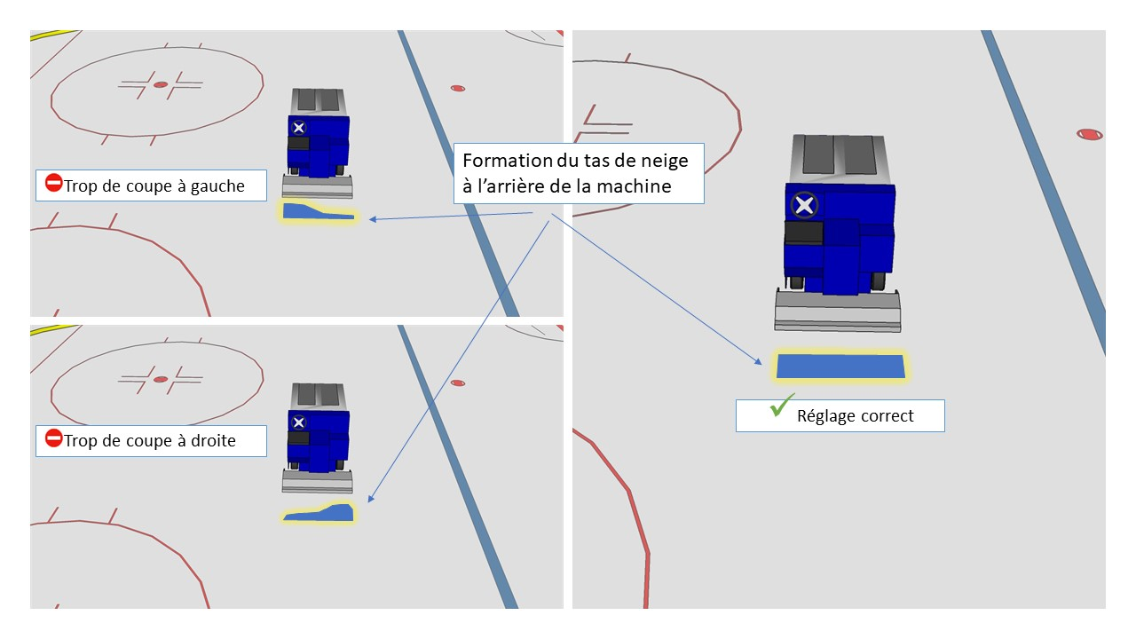

VIII. Procédures quotidiennes de sécurité
Le conducteur qui constate que sa machine n'est pas appropriée au travail à réaliser ou en bon état de marche doit en rendre compte immédiatement à son responsable.
Seul le personnel en possession de l'autorisation de conduite délivrée par leur employeur est autorisé à conduire la surfaceuse de leur établissement.
Le conducteur doit également consulter le manuel d'entretien.
Des procédures de sécurité sont à respecter impérativement pour la conduite de la surfaceuse.
Au préalable, pour surfacer en toute sécurité, l'opérateur doit porter des chaussures de sécurité à semelles tendres et des protections auditives. Lorsque la machine est en stationnement, le frein de parking doit être serré, le sabot abaissé et la benne en position levée et mise en sécurité.

Avant le surfaçage, l'opérateur doit :
- Vérifier la piste (aucun public ni objets sur la piste)
- S'assurer que les portes de la balustrade sont fermées. Seule la porte de la surfaceuse doit être ouverte
- Baliser et sécuriser la sortie de piste si nécessaire, afin d'éviter le passage de public lors de la sortie de la machine

Pendant le surfaçage :
- Rester attentif à son environnement (piste, machine, …)
- Avoir une vigilance accrue lors de la sortie de piste

Pour les machines électriques :
- Ne pas fumer ni allumer de flamme à proximité d'une batterie
- La charge doit être effectuée dans un local bien ventilé
- Ne pas décharger une batterie à plus de 80 % de sa capacité
- Ne pas poser d'outils ou de pièces métalliques sur la batterie ou à proximité

Pour les machines Thermiques :

Pour les machines thermiques, un détecteur de CO / CO₂ doit être positionné dans le local surfaceuse afin de permettre à l'opérateur d'être informé en cas de dysfonctionnement de la machine.

Règles de bonnes pratiques pour l'utilisation du gaz (GPL)
L'utilisation d'une surfaceuse fonctionnant au GPL nécessite le respect de règles de sécurité simples permettant de prévenir les risques liés à la manipulation du gaz. Avant chaque utilisation, l'opérateur doit s'assurer du bon état de la bouteille, du détendeur, des flexibles et des raccordements. Toute anomalie (odeur de gaz, fuite suspectée, détérioration d'un flexible ou d'un raccord) impose l'arrêt immédiat de la machine et son signalement.
À la fin de l'utilisation, il est recommandé de fermer le robinet de la bouteille GPL lorsque la machine est remisée, transportée ou laissée hors service pendant une durée prolongée. Cette bonne pratique permet de limiter le risque de fuite accidentelle en cas de défaillance d'un composant du circuit d'alimentation. Le remplacement des bouteilles doit toujours être réalisé moteur arrêté, dans un endroit correctement ventilé et en respectant les consignes du constructeur.
Enfin, l'opérateur ne doit jamais intervenir sur le circuit GPL sans être formé et habilité. Toute opération de maintenance ou de réparation doit être confiée à une personne compétente afin de garantir la sécurité des utilisateurs et la conformité de l'installation.

L'opérateur ne doit jamais :
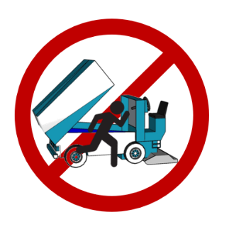 | Manipuler la benne avec une personne à proximité
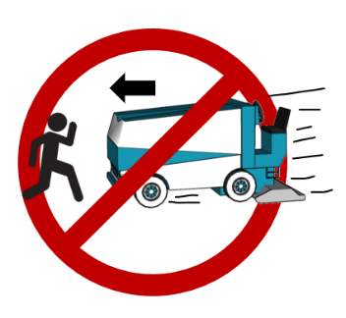 | Manœuvrer la machine en présence de public dans l'environnement proche de la machine
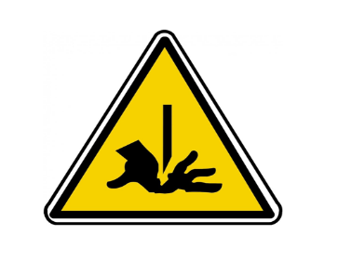 | Intervenir sur la lame. Seul le personnel habilité y est autorisé
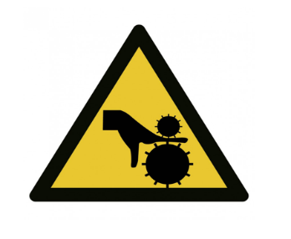 | Intervenir dans la remontée de neige lorsque la machine est en fonctionnement
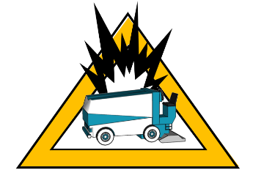 | Intervenir sur la carburation gaz de la machine. Seul le personnel habilité y est autorisé
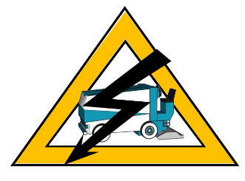 | Intervenir sur les systèmes électriques de la machine. Seul le personnel habilité y est autorisé
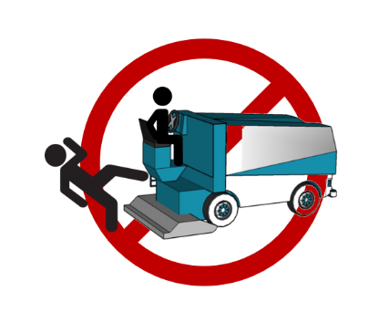 | Embarquer du personnel ou du public non autorisé sur la machine
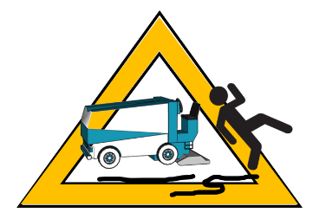 | Descendre de la surfaceuse dans la précipitation sur la glace

IX. Procédures d'urgence
Ces procédures doivent être appliquées par l'opérateur en cas de panne majeure de la surfaceuse pendant le travail sur piste.
En cas de panne technique, le conducteur doit garder une vigilance particulière lorsqu'il descend de la machine sur une glace mouillée extrêmement glissante, afin d'éviter un accident supplémentaire.
Deux principales procédures sont identifiées : celle relative aux pannes matérielles survenues sur la piste pendant le surfaçage, et celle concernant les fuites d'huile hydraulique également survenues pendant le surfaçage.

Panne de la surfaceuse sur la piste pendant le surfaçage
En cas d'arrêt total de la machine pendant le surfaçage de la piste, l'opérateur doit impérativement procéder aux mesures d'urgence afin de préserver la piste de glace, notamment lors des compétitions, sous peine de devoir annuler l'événement en cours.
L'opérateur doit ainsi :
- Couper immédiatement les circuits d'eau d'épandage et de lavage
- Utiliser la pompe manuelle d'urgence afin de relever le rabot de la glace
- Relever la serpillière
Ces manœuvres sont spécifiques à chaque machine. L'opérateur doit donc se référer au manuel de la surfaceuse qu'il utilise afin de connaître, de manière extrêmement précise, le mode opératoire requis.
Ces manœuvres doivent être exécutées le plus rapidement possible. Dans le cas contraire, un trou important se formera sur la piste, la rendant impraticable par la suite.
Une fois ces manœuvres d'urgence effectuées, l'opérateur pourra prendre le temps d'analyser la panne de la surfaceuse.
Il peut alors se révéler nécessaire d'évacuer la machine de la piste. Il faudra alors déverrouiller l'accouplement hydraulique de la machine pour déplacer cette dernière.
Cette procédure est également spécifique à chaque machine, les vannes de coupure hydraulique n'étant pas situées au même emplacement selon les constructeurs.

Fuite d'huile hydraulique pendant le surfaçage
Une fuite hydraulique peut intervenir pendant le surfaçage. Dans ce cas, l'opérateur doit :
- Arrêter immédiatement les différents outils de la surfaceuse (balai de bordure, convoyeur…)
- Couper immédiatement les circuits d'eau d'épandage et de lavage
- Relever le rabot de la machine
- Sortir de la piste et rentrer la surfaceuse au garage
L'huile hydraulique étant à des températures pouvant atteindre 60 °C sur une glace dont la température de surface est de −5 °C, la piste sera rendue immédiatement impraticable.
Il sera également nécessaire de nettoyer et d'enlever le maximum d'huile sur la piste avant de pouvoir la resurfacer normalement. Il faudra alors éponger le maximum d'huile avant de procéder à un rabotage de la piste.
Ces pannes surviennent souvent sur les flexibles hydrauliques ayant une mobilité importante : balai de bordure, benne à neige et rabot de la machine.
De plus, plusieurs dizaines de bars de pression sont présentes dans les circuits hydrauliques. Seul un personnel habilité peut donc intervenir sans risque. L'intervention d'un service de maintenance spécialisé sera nécessaire en cas de panne.

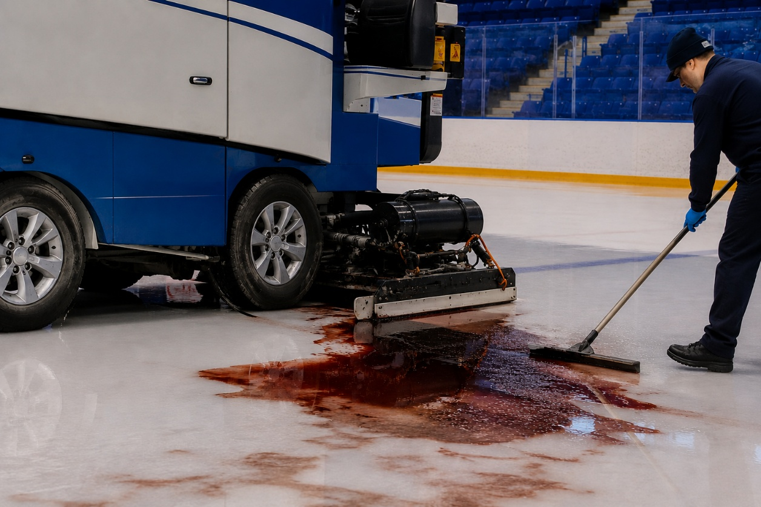

X. Réglementation
On distingue trois points réglementaires nécessaires à la conduite de la surfaceuse dans une patinoire (Établissement Recevant du Public) :
- L'autorisation de conduite
- La formation à l'utilisation de la surfaceuse (type CASES)
- L'examen d'aptitude
En général, la durée du contrôle des connaissances varie de cinq à dix ans, tandis que la durée de l'aptitude délivrée par le médecin du travail est en général inférieure à deux ans. Dès lors, la durée de validité de l'autorisation de conduite ne peut excéder la durée de validité de l'aptitude.
- La durée de validité de la formation surfaceuse (type CASES) délivrée par le formateur est valable 5 ans
- L'autorisation de conduite délivrée par l'employeur et/ou le chef d'établissement est en principe valable 1 an
- L'examen d'aptitude est délivré par la médecine du travail ; il est en principe inférieur à deux ans
L'absence d'autorisation de conduite met en jeu la responsabilité civile de l'employeur.
En cas d'accident du travail lié au non-respect des principes généraux de prévention, la responsabilité de l'employeur peut être engagée.
De plus, le Code du travail prévoit la possibilité de mettre en demeure les chefs d'établissement en cas de constat d'une situation dangereuse résultant d'un non-respect des principes de prévention.
Enfin, un opérateur ayant reçu une formation devient de fait responsable de sa conduite et de sa surfaceuse.

Réglementation des locaux
Pour les machines thermiques : un contrôle du taux de CO / CO₂ et de la carburation est à réaliser tous les 6 mois. Pour les machines électriques : le local de charge doit être fermé et correctement ventilé.

Une précision sur le CASES
Émanant d'une recommandation de la Caisse Nationale d'Assurance Maladie, le CACES n'est pas obligatoire et n'a, à ce titre, aucune valeur réglementaire. Son non-respect n'expose donc pas le chef d'entreprise à une sanction directe. Ce dernier peut d'ailleurs assurer la formation à la conduite en sécurité des engins visés par le CACES en faisant passer au conducteur une autre formation. Ces formations ne nécessitant pas de permis de conduire, elles peuvent être passées à partir de 16 ans.

XI. Comportement professionnel : alcoolémie et lutte contre les violences

Alcoolémie au travail
Cette partie a un objectif d'information et de rappel des bonnes pratiques. Elle doit donner lieu à un échange avec les opérateurs.
Le Code du travail interdit à toute personne de se trouver en état d'ivresse sur son lieu de travail. Il ne fixe pas de taux d'alcoolémie chiffré, mais il permet à l'employeur d'imposer, notamment pour les postes de sécurité comme la conduite d'engins, une règle de tolérance zéro via le règlement intérieur.
À titre de repère, les seuls taux chiffrés existants relèvent du Code de la route :
- 0,5 g/L de sang (soit 0,25 mg/L d'air expiré) : limite générale applicable à la conduite
- 0,2 g/L de sang (soit 0,10 mg/L d'air expiré) : seuil applicable aux conducteurs de transport en commun et aux permis probatoires
La conduite d'une surfaceuse est un poste de sécurité. Le seuil de référence le plus prudent à retenir est donc 0,2 g/L de sang. Mais le message essentiel de cette formation est le suivant : même si la réglementation du travail tolère un certain taux, la bonne pratique professionnelle est claire — on ne consomme pas d'alcool au travail (tolérance zéro), a fortiori avant de conduire un engin de 4 à 6 tonnes sur la glace.
Nota : le taux et la règle exacte applicables dans l'établissement doivent être confirmés au regard du règlement intérieur et, le cas échéant, des préconisations de la médecine du travail.

Nos valeurs
Session Pro s'engage autour de trois valeurs fondamentales :
- Respect : nous traitons tous les individus avec dignité, respect et équité, sans distinction de genre, de religion, d'orientation sexuelle ou d'appartenance ethnique.
- Inclusion : Session Pro valorise la diversité et est engagée dans la lutte contre le sexisme et les discriminations. Depuis 2022, nous menons un projet permettant de prévenir les violences sexuelles.
- Convivialité : nous nous engageons à promouvoir une ambiance conviviale dans les patinoires, en faisant de nos employés des garants de l'harmonie et de la cohésion au sein de ces structures.

Vos engagements
- Inclure : traiter tous les clients, collègues et visiteurs avec respect et courtoisie, quelle que soit leur origine, leur genre, leur orientation sexuelle, leur religion ou leur apparence physique.
- Se surveiller : éviter tout langage ou comportement discriminatoire, incluant les blagues ou les commentaires qui pourraient être offensants pour autrui.
- Intervenir : intervenir rapidement si vous êtes témoin de violences, de harcèlement ou de discriminations, en les signalant à la direction ou au personnel compétent.
- Accompagner : être attentif aux besoins des personnes en situation de handicap et leur offrir toute l'assistance nécessaire pour qu'elles profitent pleinement de l'expérience de la patinoire.
- Respecter : respecter la vie privée des licenciés et des visiteurs de la patinoire, en évitant de les photographier sans leur consentement explicite.
- S'informer : se renseigner sur les outils de lutte contre les violences existants et être en mesure d'identifier les interlocuteurs clés (ex. : sentinelles).

Comment réagir ? — Mises en situation
Situation 1 — Violences lors d'une séance publique
Vous avez vu un homme déranger une femme lors d'une séance publique. Il la touche de manière inappropriée ; elle proteste, puis il reprend son tour de piste sans que personne n'intervienne.
Les bonnes réactions :
- Informer le chef de piste ou le personnel de sécurité afin qu'ils interviennent
- Veiller à ce que l'individu ne recommence pas
- Contacter la direction de la patinoire si aucune mesure n'est prise
Situation 2 — Intrusion dans un vestiaire
Vous passez devant les vestiaires des filles et vous les entendez se plaindre de l'intrusion d'un ou de plusieurs garçons. Face aux protestations des jeunes filles, vous voyez les garçons repartir hilares.
Les bonnes réactions :
- Attendre la sortie des filles des vestiaires et s'assurer que tout va bien
- Se renseigner sur l'identité du ou des intrus
- Contacter la direction de la patinoire
- Informer la sentinelle de club
Dans tous les cas, le réflexe est le signalement au responsable hiérarchique et/ou à la sentinelle de club. Ne jamais banaliser ni ignorer un comportement de violence, de harcèlement ou de discrimination.

Ce qu'il faut retenir
Les points clés à retenir à l'issue du module :
• Sécurité avant tout : EPI, aucun public, benne et rabot sécurisés.
• Régularité : vitesse, coupe et épandage constants.
• Glace maîtrisée : 3 à 5 cm, planimétrie, température adaptée à la discipline.
• Entretien quotidien : contrôles, graissage, propreté, suivi.
• Réagir en urgence : couper l'eau, relever le rabot, sécuriser.
• Comportement professionnel : tolérance zéro alcool, vigilance VSS, signalement.

Évaluation des acquis
Un QCM valide les connaissances à l'issue du module. Il porte sur :
• Le principe de fonctionnement de la surfaceuse
• Les opérations de surfaçage et d'entretien
• Les épaisseurs et températures de glace
• Les procédures de sécurité et d'urgence
• La réglementation et le comportement professionnel
La correction est commentée en groupe ; la réussite du QCM contribue à la délivrance de l'autorisation de conduite.

Validation de la formation & suite
Trois conditions sont nécessaires pour conduire une surfaceuse en autonomie :
• Autorisation de conduite délivrée par l'employeur (≈ 1 an).
• Formation surfaceuse (type CASES) délivrée par le formateur (5 ans).
• Aptitude médicale délivrée par la médecine du travail (< 2 ans).
Prochaine étape
Module 2 — approfondissement des pratiques de surfaçage et de l'entretien de la glace.

XII. Annexes

Fiche de contrôle surfaceuse — inspection quotidienne
 | N° | Point de contrôle | L | M | M | J | V | S | D
Informations générales
 |  | modèle de surfaceuse
 |  | date de la dernière révision / nombre d'heures de fonctionnement
 |  | date du dernier changement de lame
 |  | date de l'inspection
État général de la surfaceuse à l'arrêt
pneu | 1 | pneus, clous, pression
Niveau | 2 | huile moteur
 | 3 | huile hydraulique
 | 4 | liquide de refroidissement
 | 5 | liquide de frein
propreté | 6 | carrosserie
 | 7 | poste de conduite
carburant | 8 | gaz, raccord, bouteille
 | 9 | charge batterie
rabot | 10 | lame
 | 11 | convoyeur
 | 12 | vis sans fin
 | 13 | balai de bordure
eau | 14 | réservoir épandage
 | 15 | réservoir lavage
 | 16 | état serpillère d'épandage
État général de la surfaceuse en fonctionnement
 | 17 | freins
 | 18 | accélération
 | 19 | coupe
 | 20 | commandes hydrauliques répondent bien
 | 21 | direction
 | 22 | klaxon, avertisseur de marche arrière
 | 23 | système d'éclairage
 | 24 | tout autre élément spécifique
visa de l'agent

Fiche d'inspection quotidienne — suivi des problèmes
date | opérateur | problème relevé | corrigé — oui | corrigé — non

